Фототаблица к акту осмотра от 02.03.2020 года факта установки и эксплуатации конструкции по адресу: г. Сургут, ул. Чехова, 10/3.
Съемка проводилась в 10 часов 50 минут фотокамерой Canon-EOS-1100D.
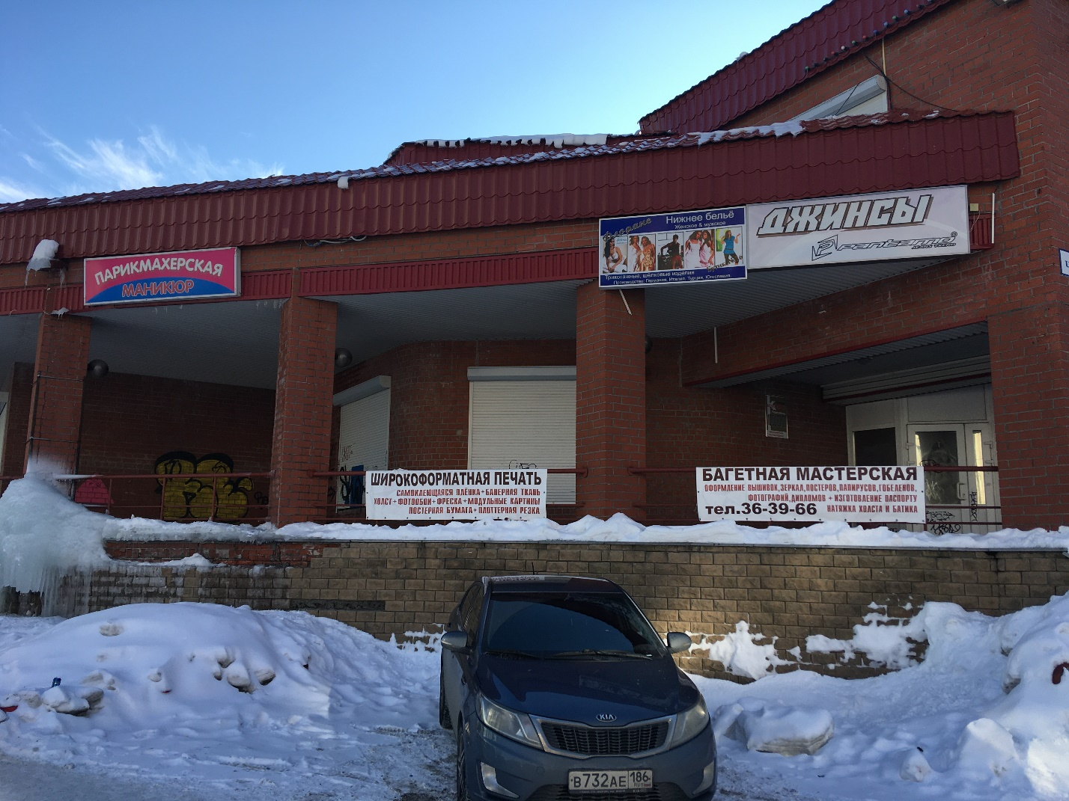
Фото №1
Специалист-эксперт отдела
административного контроля
контрольного управления
Администрации города Галиуллин Р.Р.

